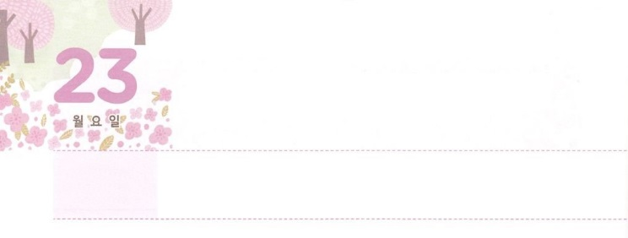

ふくいんの　ひかりで

ながれを　かえよう



**げつようび**

アハブはをつかさどるオバデヤをびせた。――オバデヤはにをれていた。イゼベルがのたちをしたとき、オバデヤはのをいし、ずつほらのにかくまい、パンとでらをった――

**I**

**183～4**

たちには、のがあります。このは、ののやみをなくすのです。がをってえるとき、にはえないのですが、くあかるいが、やみにらされます。このようなのをっていたオバデヤは、エリヤのをけました。そして、に、エリヤとともにののれをえました。

のをったオバデヤは、３つのれにって、ののれをえました。１つ、ののれでなく、みことば、り、とのれにってきました。はエリヤがにせたちとカルメルでができるようにけました。このとき、のれをにひっくりしました。２つ、えのれにってきました。アハブがをしたとき、100のをほらにしてけました。いまきていることので、がしなければならないことをつけて、のをちました。３つ、をって、のれにってきました。カルメルの、７、ドタンのをけて、をえるをっていました。オバデヤのように、がいるにのをらしましょう。ののれをえる３つのれにってくことをれないようにしましょう。のをわうなら、だれもできないことをするようになるでしょう。



**きょうのみことば**

公務員宣教大会3講│　2017.11.11

、をこののれをえるとしてんでくださって、ありがとうございます。オバデヤのように、みことば、り、のれにってえをけて、にえるをしえてください。きておられるイエス・キリストのおによっておりします。アーメン

**きょうのいのり**



かいてみよう

には、のみことばにってって、こののれをえるをえたレムナントのダビデがします。がどのようにったのか、みことばをして、いて、じっくりとえながらしましょう。

７８７２のみことば



**きょうのでんどう　　　　　　　　　　う　　　　　　　　　　　　　　　　　　　　　　　　する**

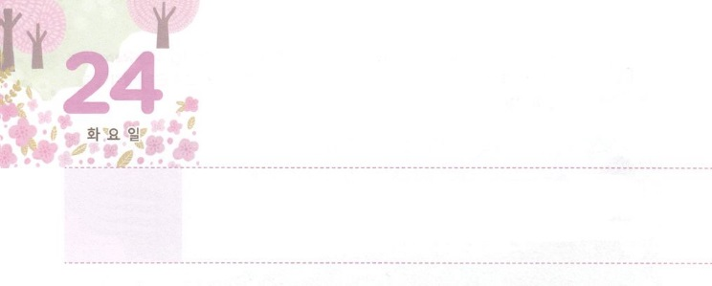

**かようび**

まことの　しゅくふくを　あじわおう

ではわたしもあなたにいます。あなたはペテロです。わたしはこののにわたしのをてます。ハデスのもそれにはちてません。わたしは、あなたにののかぎをげます。でもあなたがでつなぐなら、それはにおいてもつながれており、あなたがでくなら、それはにおいてもかれています。」

**マタイ**

**1618～19**

イエスがたちとともに、きなのある、ピリポ・カイザリヤのにおられたときでした。「はのをだれだとっていますか。」と、イエスがたちにねられました。このとき、しいをするバプテスマのヨハネ、あるエリヤ、いエレミヤ、みことばをよくえるだとっていますとえました。しかし、それらはイエスがっておられるではありませんでした。

もう、イエスが「あなたがたは、わたしをだれだといますか。」とたちにされました。そのときペテロが「あなたは、けるのキリストです。」とえました。イエスがのので、、のろい、サタンをちったキリストであり、いまもきておられるだとしたのです。このとき、イエスがペテロにまことのを３つくださいました。1つ、ののにのをてるとわれました。２つ、ハデスのもあなたにちてないようにするとしてくださいました。３つ、のをけるののかぎをくださいました。

たちもペテロのように、まことのイエス・キリストをして、まことの、まことのをわいましょう。するその、ペテロのけた３つのが、のことになります。



**きょうのみことば**

、ペテロのように、まことのをして、まことのをのこととしてわうようにいてください。きておられるイエス・キリストのおによっておりします。アーメン

**きょうのいのり**

インマヌエル教会聖日1部│　2017.11.12

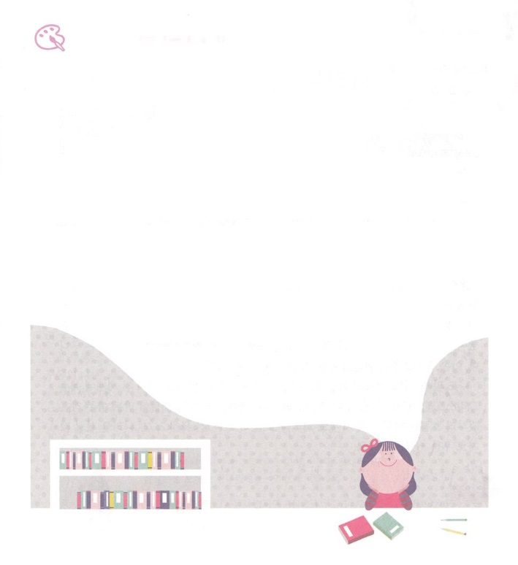

まことのをって、しいをしたペテロをえながら

にをぬりましょう

いろを

ぬろう

**あなたは、**

**けるの**

**キリストです**



**きょうのでんどう　　　　　　　　　　う　　　　　　　　　　　　　　　　　　　　　　　　する**

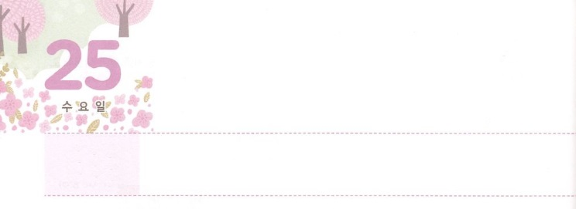

ぜんせかい　237かこくを

　　　　　　　いかす　みち



**すいようび**

それゆえ、あなたがたはって、あらゆるのをとしなさい。そして、、、のによってバプテスマをけ、また、わたしがあなたがたにじておいたすべてのことをるように、らをえなさい。よ。わたしは、のわりまで、いつも、あなたがたとともにいます。」

**マタイ**

**2819～20**

イエス・キリストをじるには、からくださるみがあります。くごとにのがんで、がかれます。このみをわうとき、はじめはにえないところからまわりがわるのですが、いつのまにか、にえるほどをしてがかされるようになります。237かをかすもつけるようになるでしょう。

のたちは、このみをいきりわいました。ひたすらりにしながらマルコののにまってをしたたちは、くごとにかされるをえとしてけたのです。のしののにいたのなえたをこしてて、サマリヤのでしんでいたくのをいやしました。パウロは、とのいをしてこのえをけました。らは、ルデヤ、ヤソン、プリスキラ・アクラ、ツラノのたちでした。

もみことば、り、にすれば、じえをけることができます。まず、にイエス・キリストをえるをながら、ひとりだけのをささげましょう。のがったとてもさなことかられをえるようになるでしょう。そのようにしていると、ある、237かをかすとしてとっているでしょう。



**きょうのみことば**

、こののをかすレムナントとしてんでくださって、ありがとうございます。のたちのようににたされて、パウロのようにいをしてのがかれる、きょうのえをけることができますように。きておられるイエス・キリストのおによっておりします。アーメン

インマヌエル教会聖日２部│　2017.11.12

**きょうのいのり**

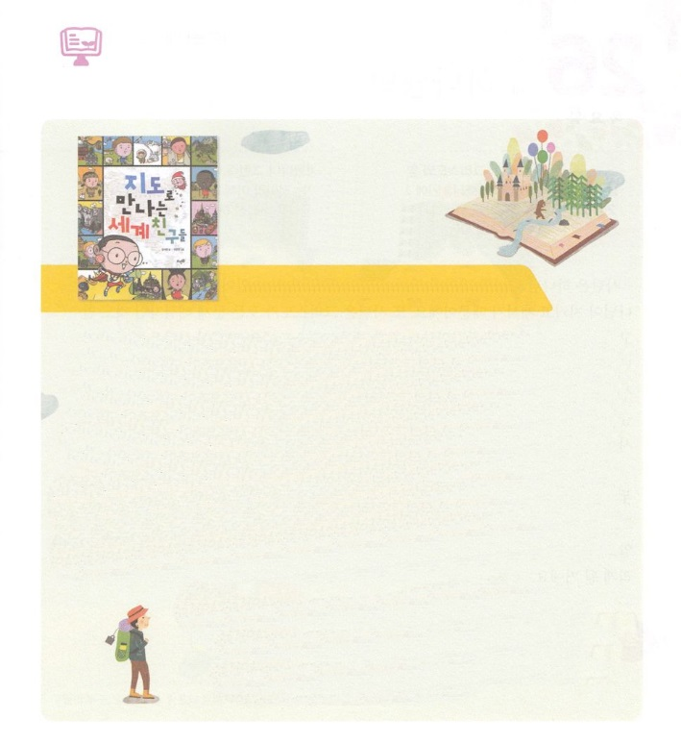

4には、どんなをみますか

で

う

のだち

　　　　　　著者：キム・セウォン、出版社：トィンドルオリニ(韓国)

のどもにえられたいろいろなので、いちばんとなるがあります。「237かにってをえなさい！」というのです。たちはまださくていどもです。ところが、たちにけとわれました。どのようにすれば、くをて、をくにじることができるのでしょうか。237かを、、、いでにってみる『でうのだち』がにつでしょう。

にはの、、のなどが、みんなそれぞれのにったかたちでしています。そのようなだちのとなるをって、をえるをしなければなりません。そのためには、に、へてくをしなければならないでしょう。『でうのだち』は、たちがのなるをにできるようけてくれます。４は、のだちともうしづくにしましょう。そして、これからにうのだちに、なをえるをはじめましょう。

　　　　　　　　（：このはのです。までに、そのまましました）



**きょうのでんどう　　　　　　　　　　う　　　　　　　　　　　　　　　　　　　　　　　　する**

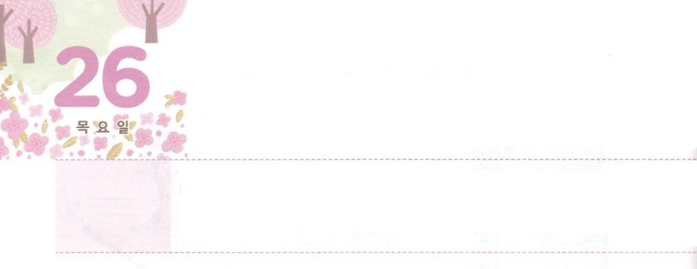

かみさまの　わたし



**もくようび**

はキリストとともににつけられました。もはやがきているのではなく、キリストがのうちにきておられるのです。いまがにあってきているのは、をしのためにごをおてになったのをじるによっているのです。

**ガラテヤ**

**220**

サタンは、のどもをほろぼすことができないと、よくっています。われたをがっておられるからです。また、サタンは、キリストがすべてののであることもっています。サタンがもれるは、やはりキリストです。ですから、サタンは、のどもがこのをしくることができないようにさせます。これが、サタンの１です。サタンは、たちを「」（３）にさせます。にでもんで、ののためにきていくようにさせます。しかし、たちは「たんなる」ではなく、「の」です。このをれてしまえば、サタンはきたちをします。

、ガラテヤへのをしてしたパウロののように、たちはキリストとともににつけられて、ににました。そして、キリストので、しいとしてされました。ですから、がいつもともにいるインマヌエルのをわえるようになりました。このをってしている「の」としてにきましょう。にえないまことのからわうようになるでしょう。



**きょうのみことば**

、キリストので、しいとしてんでくださったことをありがとうございます。これからは、インマヌエルのので、するようにけてください。きておられるイエス・キリストのおによっておりします。アーメン

**きょうのいのり**

地域伝道集中訓練（インチョン）1講│　2017.11.14

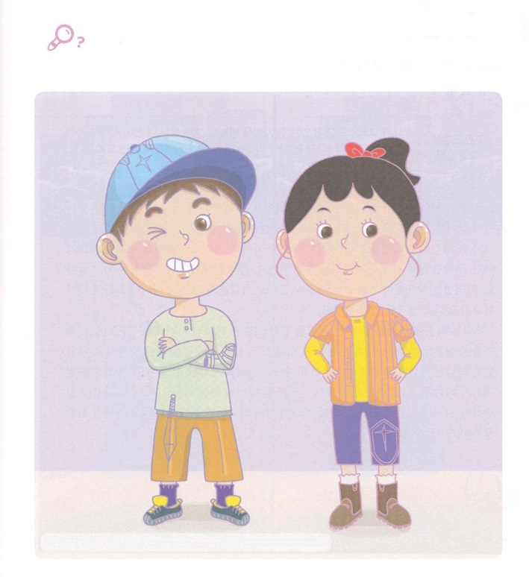

いまは「の」として、しいのをにつけて、ないをするのになりました。とじだちがいるのににつけるのをつけましょう。６つれています。

　　　いのかぶと、みことばの、の、のて

　　　の、のえ

かくれている

をつけよう



**きょうのでんどう　　　　　　　　　　う　　　　　　　　　　　　　　　　　　　　　　　　する**

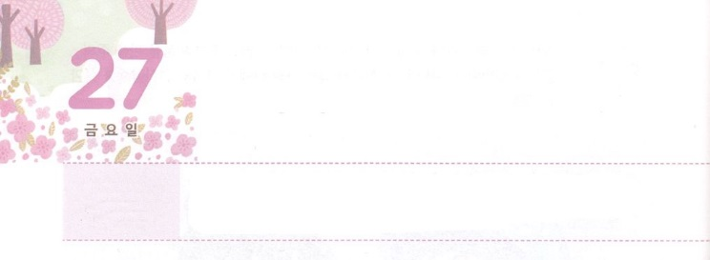

24じ　いのりを　あじわおう

**きんようび**

はキリストにあるひとりのをっています。このはに――のままであったか、はりません。をれてであったか、それもりません。はごじです、――のにまできげられました。

**Ⅱコリント**

**122**

たちはりができていないとき、とてもおしゃべりになります。すると、をもするようになって、をつけてしまうこともあります。また、らないうちにたくさんのことをえるようになります。しかし、りのからのえでないので、ずがてくるようになります。にをわうりではなく、えをたくさんつぶやくだけのりをするようになります。、３のになってしまいます。そうなるとがで、とわないといするようになります。にうがないとうほど、だまされてしまうこともあります。

たちは、にすることができるいをりとしてもらったのどもです。「」ということは、「かにめること。また、まること。あるいは、つのことにすべてのをぎむこと」というです。われたのどもは、にすれば、のをすることができます。このをいつまでしなければならないのでしょうか。むずかしくじることのない、24りになるまですればいのです。このにして、24りにしましょう。しばらくすると、とともにいるくなをわうようになるでしょう。



**きょうのみことば**

、のプレゼントであるをくださって、のどもにしてくださったことをありがとうございます。にして、24をわうようにみをください。きておられるイエス・キリストのおによっておりします。アーメン

**きょうのいのり**

地域伝道集中訓練（インチョン）２講│　2017.11.14

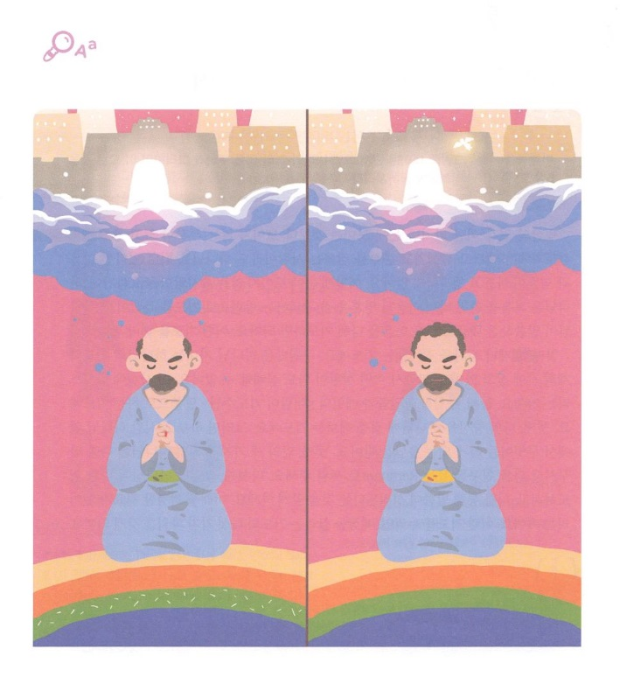

パウロは、にして、のをするほど、24りをわいました。るパウロのとじようになることをして、２つののちがうところをしてつけてください。７つあります

ちがいを

みつけよう



**きょうのでんどう　　　　　　　　　　う　　　　　　　　　　　　　　　　　　　　　　　　　する**

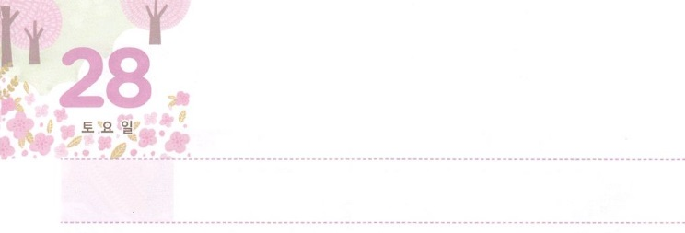

いのりの　５つの　パワー



**どようび**

だから、のとそのとをまずにめなさい。そうすれば、それにえて、これらのものはすべてえられます。

**マタイ**

**633**

「の」ということばのように、にえるよりも、えないがきくてです。たはきれいで、ハンサムで、がくできるでも、をれているならば、とたましいはしくて、せではありません。このように、にえないのがなので、はをったのとたましいをしくするとして、りをくださいました。のみことばでわれたで、をつくしてればいのです。どんなりをしなければならないのでしょうか。

1つ、いつもをつけすりです。われたのどもは、のきとのできています。ですから、どんながきてもすることはありません。このにをささげるのです。２つ、のみことばとの<どものりの>のみことばでするりです。３つ、のをにさせるりです。そうすれば、24、のなかですべてをするようになるえをけます。４つ、の３つができれば、はをえて、のだちをけるレムナントとしてててくださいます。５つ、そうすると、がをいてくださり、をしてみことばがするということをらせてくださいます。をするがなくなります。このようなりをわうなら、のをかすりの５つのパワーをつようになります。



**きょうのみことば**

なる！しいり５つをささげて、にばれるレムナントとしてすることができますように。いまをつけて、みことばのれにって、にするをるようにいてください。きておられるイエス・キリストのおによっておりします。アーメン

産業宣教メッセージ│　2017.11.18

**きょうのいのり**

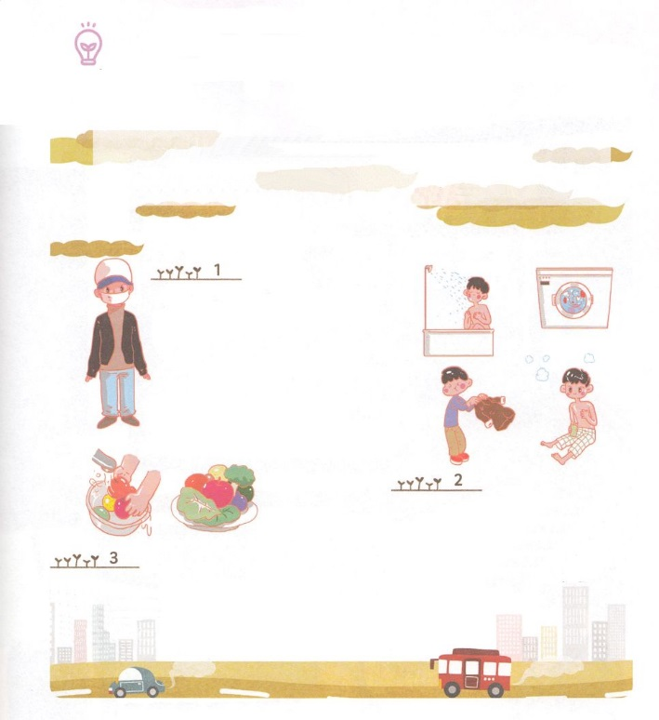

を

うけよう

　　　　　りでなをえ、になるとやってくるのをする

　　　　　によって、なからだをえましょう。

がするに、いむほこりのは、の3になります。

も２～10になります。

（：このはのものでではもうすこしなくなります）

このようにがくなるには、どのようにして

のをすることができるのでしょうか。

をするとき、ずマスクをつけましょう。にくときも、じです。マスクをつけて、ぼうしをかぶって、、ほこりがにつかないようにして、そでズボンをましょう。

にってきたら、シャワーにかかりましょう。さなほこりは、だけではなく、、のにもることがあるからです。シャワーできれいにして、にせないはきれいにはたきましょう。また、れたには、クリームをしっかりとぬりましょう。

をめるビタミン、をんだべをべましょう。がちると、のにかかるもくなります。くだもの、は、がにっているので、たくさんべるのがよいでしょう。きれいにってべることをれないでね！



**きょうのでんどう　　　　　　　　　　う　　　　　　　　　　　　　　　　　　　　　　　　　する**